ỦY BAN NHÂN DÂN  XÃ TÙNG ẢNH | CỘNG HÒA XÃ HỘI CHỦ NGHĨA VIỆT NAM  Độc lập - Tự do - Hạnh phúc
Số: 138/UBND  V/v hướng dẫn nộp hồ sơ trực tuyến | Tùng Ảnh, ngày 18 tháng 5 năm 2022

Kính gửi: | - Mặt trận Tổ quốc và các đoàn thể xã;  - Công an xã;  - Công chức Tư pháp - Hộ tịch xã;  - Công chức Lao động – Thương binh xã hội xã;  - Trạm Y tế;  - Các thôn trên địa bàn xã;

Căn cứ Quyết định số 06/QĐ-TTg ngày 06/01/2022 của Thủ tướng Chính phủ về phê duyệt Đề án phát triển ứng dụng dữ liệu về dân cư, định danh và xác thực điện tử phục vụ chuyển đổi số Quốc gia giai đoạn 2022-2025, tầm nhìn đến năm 2030.
Căn cứ Kế hoạch số 50/KH-UBND ngày 17/03/2022 của Ủy ban nhân dân xã Tùng Ảnh về triển khai thực hiện Quyết định số 06/QĐ-TTg ngày 06/01/2022 của Thủ tướng Chính phủ phê duyệt Đề án phát triển ứng dụng dữ liệu về dân cư, định danh và xác thực điện tử phục vụ chuyển đổi số Quốc gia giai đoạn 2022-2025, tầm nhìn đến năm 2030 trên địa bàn xã Tùng Ảnh
Để đảm bảo cho người dân nắm được và thực hiện nộp hồ sơ trực tuyến các việc: Đăng ký thường trú; Đăng ký tạm trú; Thông báo lưu trú và Khai báo tạm vắng; Đăng ký khai sinh; Đăng ký khai tử; Đăng ký kết hôn; Liên thông đăng ký khai sinh đăng ký thường trú - cấp thẻ bảo hiểm y tế cho trẻ dưới 6 tuổi; Liên thông đăng ký khai tử - Xóa đăng ký thường trú - Trợ cấp mai táng phí.
Ủy ban nhân dân xã yêu cầu:
1. Công an xã, Công chức Tư pháp - Hộ tịch xã, công chức Lao Động – TBXH tổ chức tuyên truyền rộng rãi trong nhân dân về trình tự, thủ tục các bước nộp hồ sơ trực tuyến thuộc lĩnh vực được phân công phụ trách, đảm bảo đúng theo các quy định của pháp luật.
2. Các ông, bà Trưởng thôn trên địa bàn xã phối hợp với công chức Tư pháp - Hộ tịch xã, công chức Lao Động – TBXH, Công an xã tổ chức tuyên truyền tới toàn thể bà con nhân dân trong địa bàn thôn về trình tự, thủ tục các bước nộp hồ sơ trực tuyến.
3. Đề nghị Ủy ban Mặt trận Tổ quốc và các đoàn thể xã Tổ chức tuyên truyền tới đoàn viên, hội viên về các bước nộp hồ sơ trực tuyến.
(Có nội dung hướng dẫn gửi kèm)
Nhận được văn bản này, yêu cầu các bộ phận chuyên môn có liên quan nghiêm túc thực hiện./.

Nơi nhận:  - UBND huyện (b/c);  - TT Đảng ủy xã (b/c);  - TT Hội đồng nhân dân xã (b/c);  - Chủ tịch, PCT UBND xã;  - Như trên;  - Lưu: VT, TP. | TM. ỦY BAN NHÂN DÂN  CHỦ TỊCH  Phan Tiến Dũng

PHỤ LỤC 1
Hướng dẫn quy trình nộp hồ sơ trực tuyến các thủ tục: Đăng ký thường trú; Đăng ký tạm trú; Thông báo lưu trú và Khai báo tạm vắng
(Kèm theo văn bản số 221/UBND ngày 06/6/2022 của UBND xã Tùng Ảnh)

* Nộp hồ sơ trực tuyến
Bước 1. Đăng ký tài khoản:
Người dùng truy cập theo địa chỉ: Cổng dịch vụ Công quốc gia https://dichvucong.gov.vn”
Chọn tài khoản cấp bởi cổng dịch vụ công Quốc gia
Chọn đăng ký tài khoản (bên dưới)
Tích mục Công dân -> Thuê bao di động
Nhập thông tin đăng ký bao gồm: Số CMND/CCCD, Họ tên; ngày, tháng ,năm sinh; số điện thoại, nhập mã xác thực theo mẫu bên cạnh.
Nhập mã OTP -> xác nhận
Điền mật khẩu (VD: Tuân11@tbtq) -> Xác nhận
Lưu ý: Sim điện thoại chính chủ mới thực hiện được
Bước 2. Đăng nhập bằng tài khoản vừa lập
Đăng nhập (Tên đăng nhập, mật khẩu, mã xác thực)-> OTP -> xác nhận
Bước 3: Nộp hồ sơ trực tuyến
Mục dịch vụ công: chọn dịch vụ CD muốn làm
Bắt đầu điền hồ sơ:
+ Chọn Tỉnh, Huyện, Xã. Cơ quan thực hiện: Công an xã Tùng Ảnh.
+ Thủ tục: VD đăng ký thường trú chọn một trong: đăng ký thường trú, xóa đăng ký thường trú, tách hộ, điều chỉnh thông tin trên CSDLQG, xác nhận thông tin cưu trú…). Tương ứng chọn trường hợp bên góc phải: Cả hộ từ ngoài tỉnh đến, nhân khẩu ngoài huyện đến, nhân khẩu định cư ở nước ngoài về, nhân khẩu đăng ký lần đầu….)
Điền các thông tin cá nhân của công dân vào các ô tương ứng bao gồm: Họ và tên; ngày tháng năm sinh, giới tính, Số CMND/CCCD; Số điện thoại di động; Email (nếu có);
Tiếp tục điền các thông tin: Nơi thường trú: Quốc gia, tỉnh, huyện, xã, thôn. Nơi ở hiện tại (tương tự); Nghề nghiệp, nơi làm việc. Họ tên chủ hộ, quan hệ với chủ hộ, số CCCD chủ hộ. Nơi đề nghị ĐKTT: thôn, xã, huyện, tỉnh. Những thành viên khác trong gia đình cùng thay đổi (nếu có điền vào).
Đính kèm Tệp tin vào các thành phần hồ sơ tương ứng, có thể đính kèm tệp tin có đuôi .doc, .docx, .pdf, .JPG hoặc tệp tin nén. Dung lượng tối đa là 6 Mb.
+ Hồ sơ đăng ký thường trú gồm: Mẫu CT01 (trên mạng có), Giấy khai sinh phô tô, CCCD hoặc Giấy chứng nhận quyền sử dụng đất, Chứng nhận kết hôn (nếu vợ về ở với chồng)…
+ Hồ sơ đăng ký tạm trú gồm: Tờ khai mẫu CT01, CCCD hoặc Xác nhận cư trú nơi thường trú, giấy tờ chứng minh mối quan hệ với chủ hộ xin tạm trú…
Mục Hình thức nhận thông báo tình trạng hồ sơ: Chọn “nhận qua cổng thông tin”
Mục Thông tin nhận kết quả giải quyết: “hình thức nhận qua cổng thông tin”
Click chuột vào ô: tôi xin chịu trách nhiệm trước pháp luật về lời khai trên. Rồi ấn ghi và gửi hồ sơ màu xanh góc phải. Hệ thống sẽ báo nộp hồ sơ thành công.
Như vậy, người dùng đã hoàn thành các bước nộp hồ sơ trực tuyến.
Ghi chú: Trong quá trình đăng nhập, có vấn đề vướng mắc người dân liên hệ với đồng chí Lê Thị Hồng Liên theo số điện thoại: 0977656738 để được hướng dẫn.

PHỤ LỤC 2
Hướng dẫn quy trình nộp hồ sơ trực tuyến các thủ tục: Đăng ký khai sinh; Đăng ký khai tử; Đăng ký kết hôn; Liên thông đăng ký khai sinh đăng ký thường trú - cấp thẻ bảo hiểm y tế cho trẻ dưới 6 tuổi; Liên thông đăng ký khai tử - Xóa đăng ký thường trú - Trợ cấp mai táng phí và các thủ tục hành chính khác trên dịch vụ công trực tuyến
(Kèm theo văn bản số 221/UBND ngày 06/6/2022 của UBND xã Tùng Ảnh)

Bước 1: Nhập địa chỉ: dichvucong.hatinh.gov.vn trên trình duyệt Web.
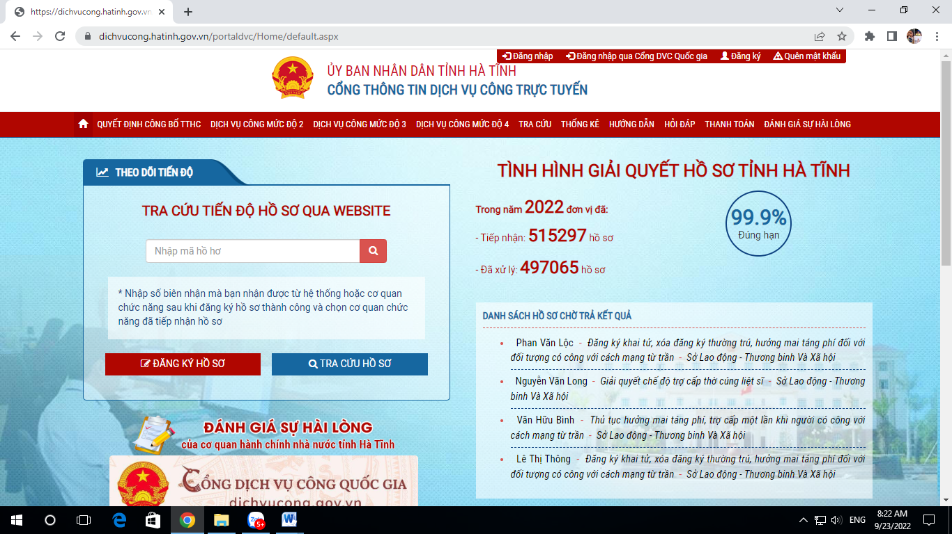

Bước 2. Click chuột trái vào mục Đăng ký trên góc phải màn hình (như hình trên), màn hình sau xuất hiện.
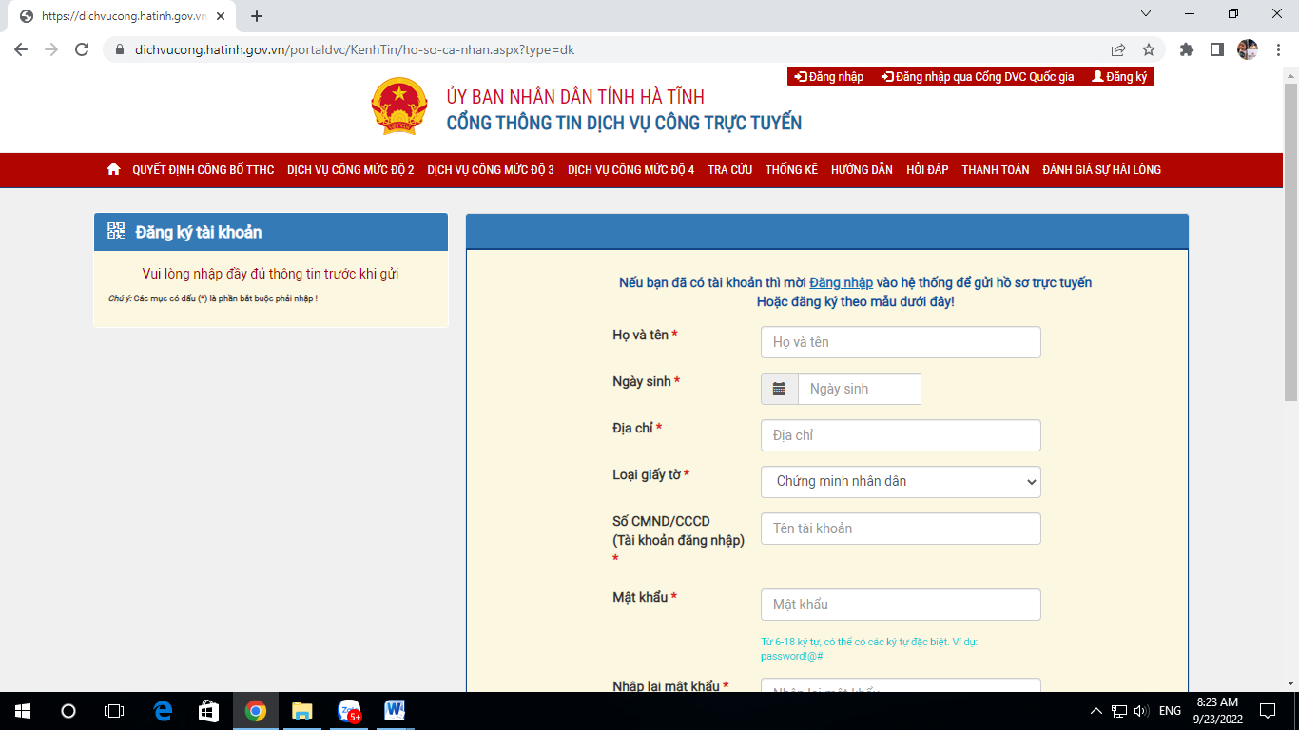

Cập nhật chính xác các nội dung yêu cầu xuất hiện trên Bảng thông tin đăng ký tài khoản.
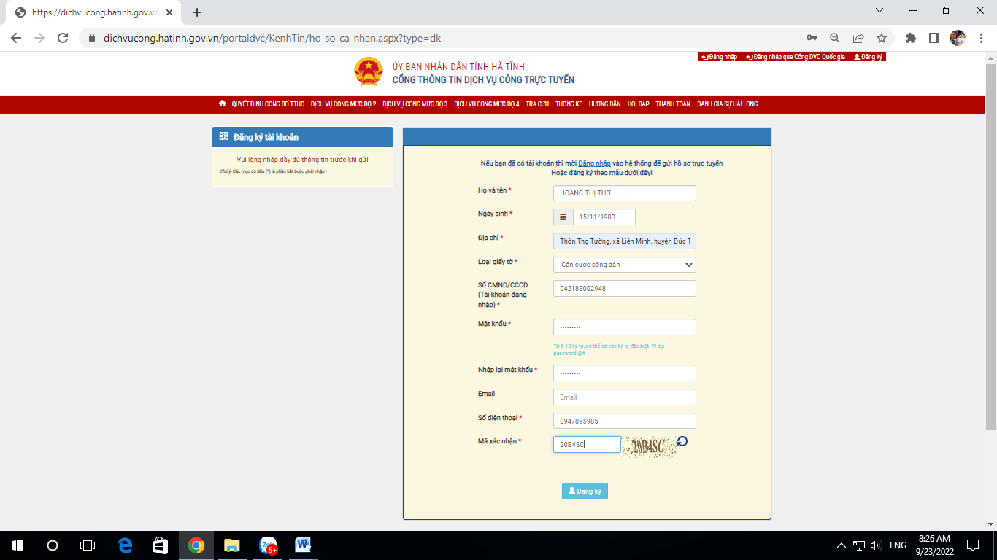
Sau đó chọn Đăng ký.

Bước 3. Đăng nhập vào cổng dịch vụ công: Nhập địa chỉ dichvucong.hatinh.gov.vn trên trình duyệt Web và click chuột trái vào Đăng nhập.
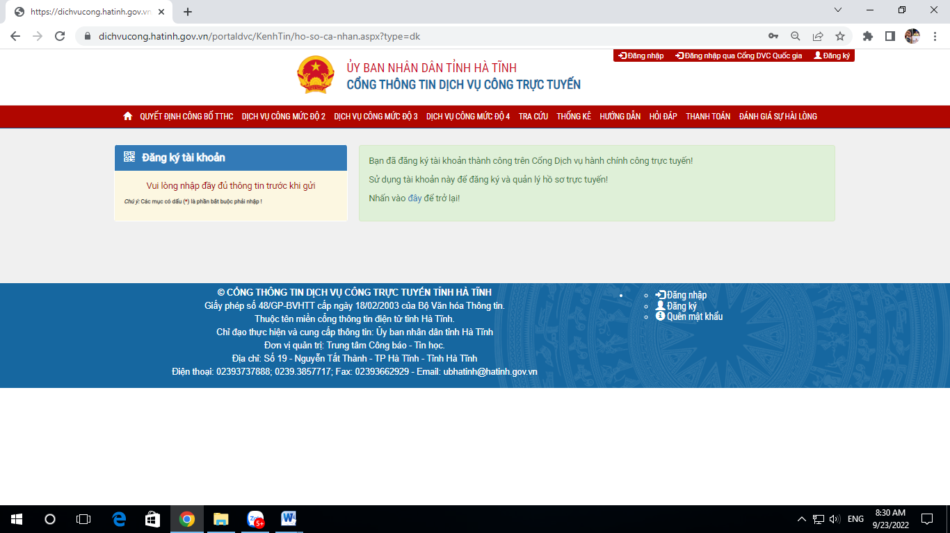

- Màn hình sau xuất hiện:
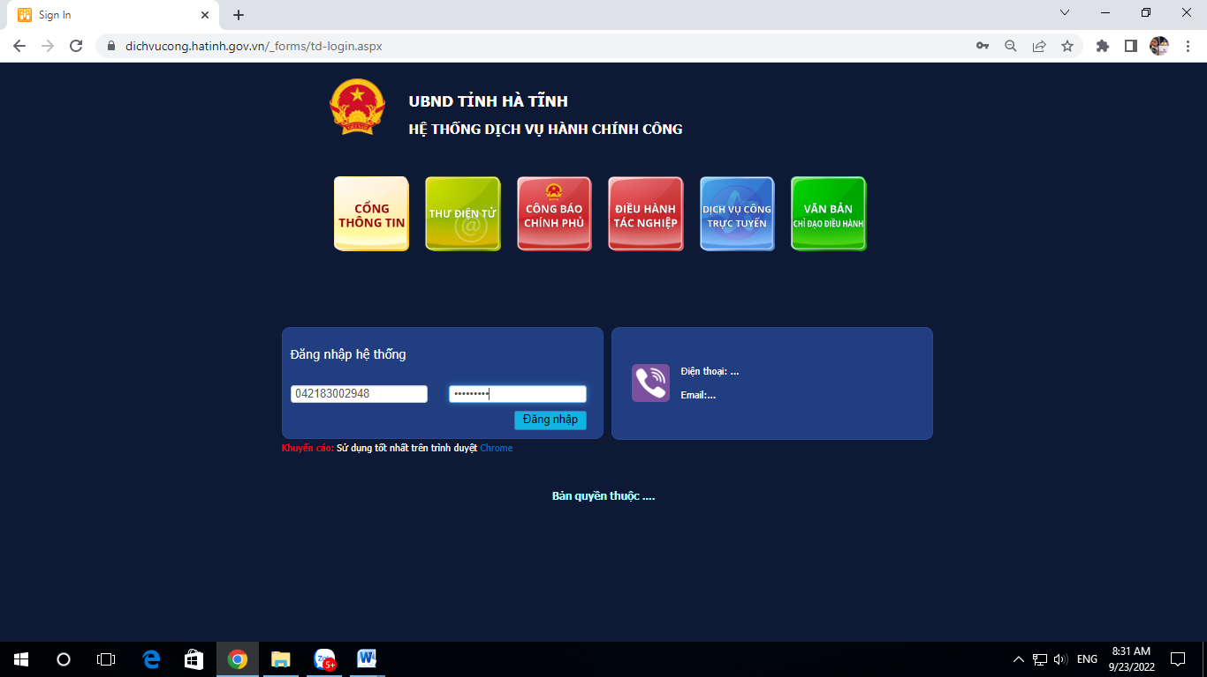
-> Tên tài khoản: Nhập số CMND hoặc CCCD đã đăng ký và mật khẩu; sau đó chọn Đăng nhập.

Bước 4. Đăng ký nộp hồ sơ trực tuyến: Chọn dịch vụ công mức độ 3
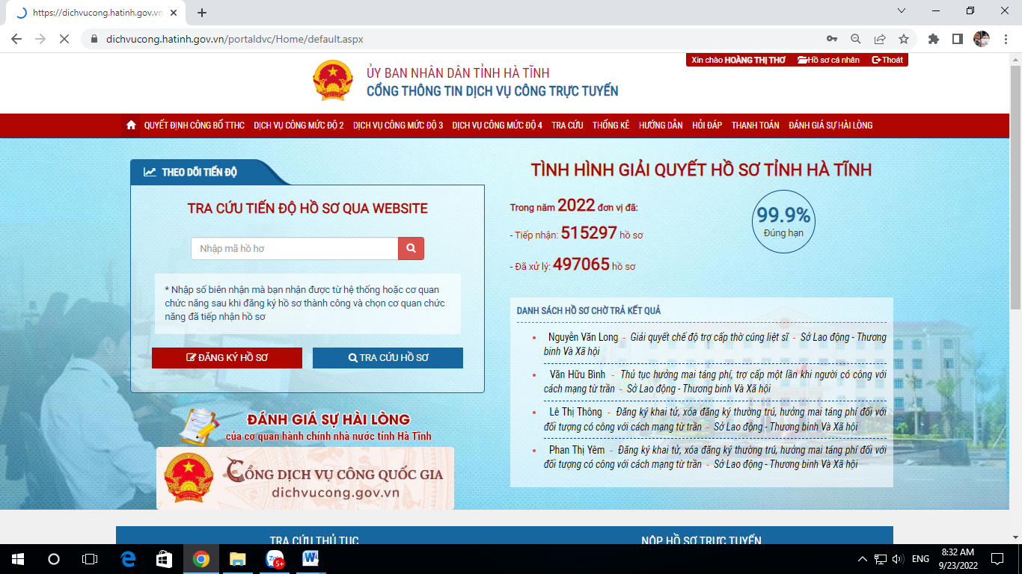

Bước 5: Xuất hiện giao diện sau: kéo xuống chọn XÃ-PHƯỜNG-THỊ TRẤN -> CHỌN: UBND huyện Đức Thọ -> CHỌN: UBND xã Tùng Ảnh
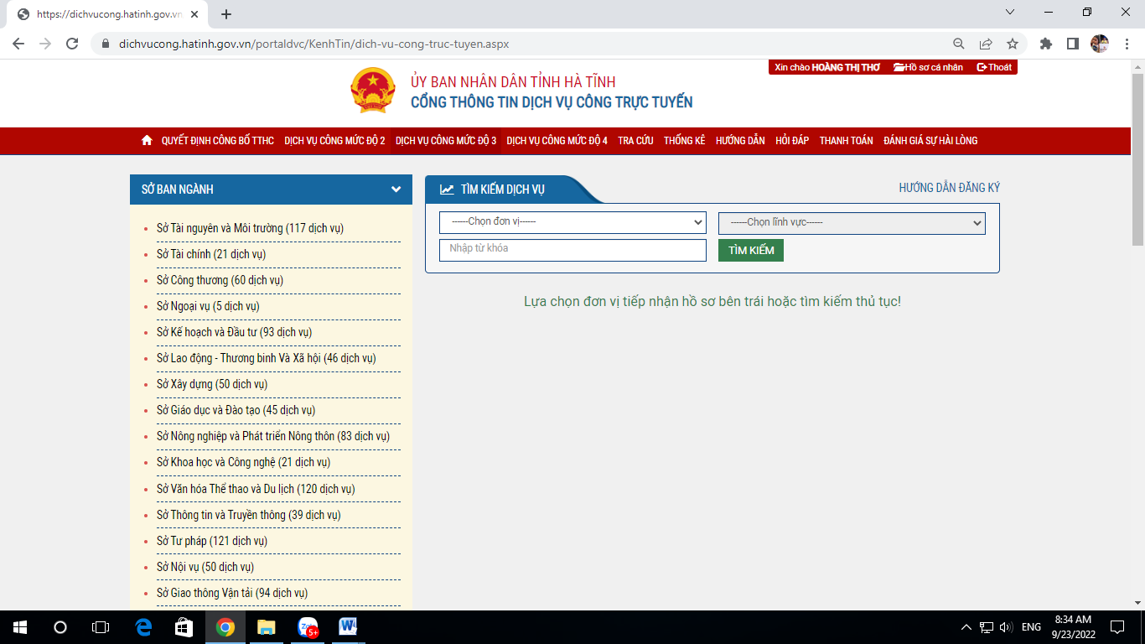
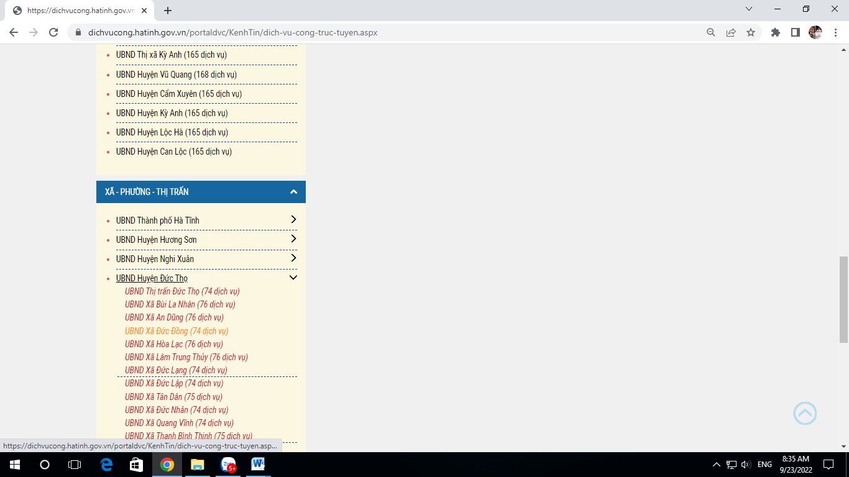

Bước 6: Chọn Thủ tục hành chính cần thực hiện và click chuột trái vào Đăng ký.
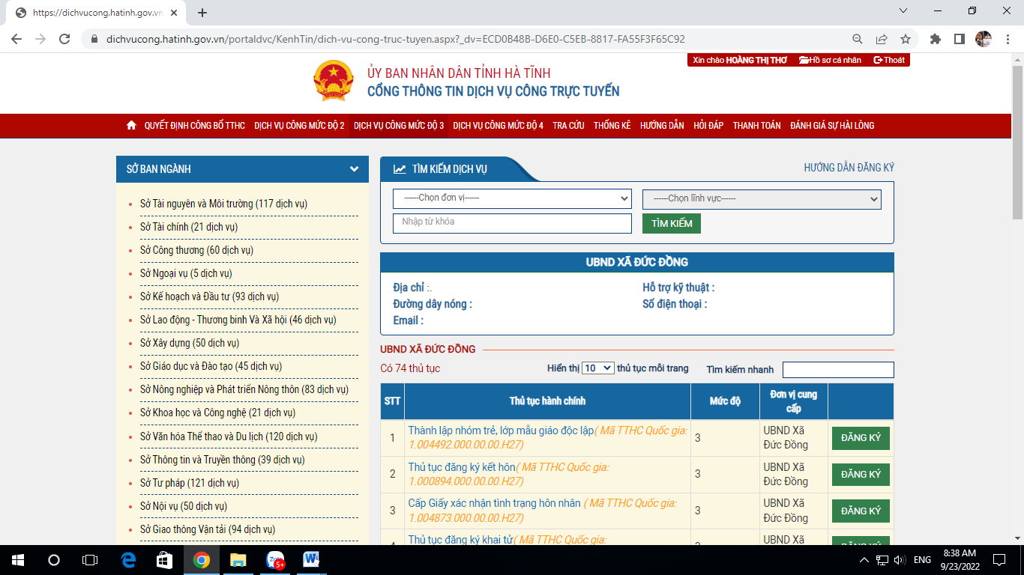

Bước 7. Nhập thông tin vào các ô nội dung và đính kèm đầy đủ tệp (file) theo thành phần hồ sơ.
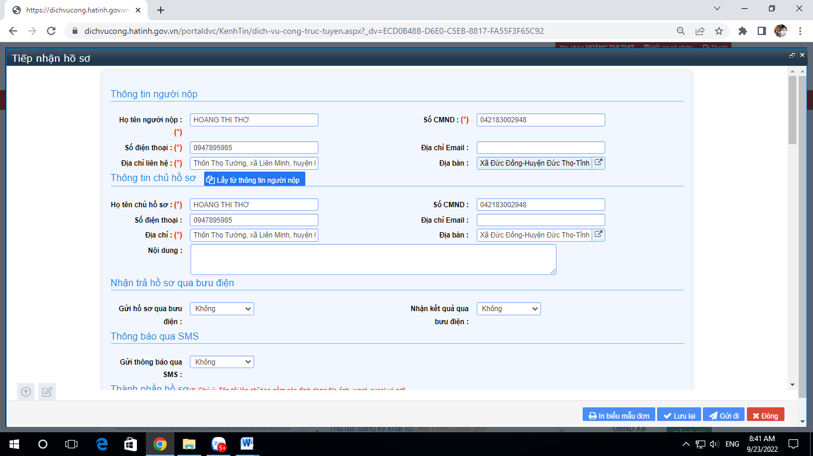

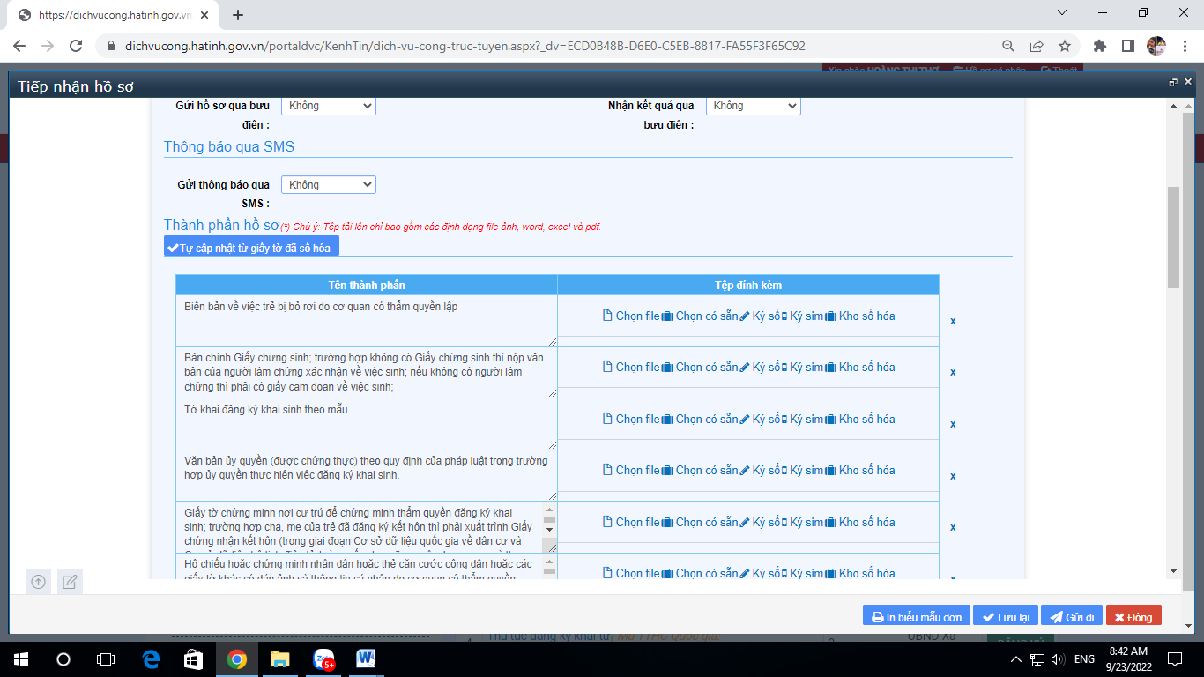
Chọn Lưu lại và Gửi đi ở biểu tượng phía dưới góc phải để kết thúc việc đăng ký nộp hồ sơ trực tuyến./.Phan Thị Vân Anh theo số điện thoại: 0984900678 để được hướng dẫn.

